Bài mở đầu: Khái quát chung về an toàn điện
- Khái quát về môn học an toàn điện
* Hiện tượng điện giật (electric shock): • Là tình trạng xuất hiện dòng điện chạy qua cơ thể người , nó sẽ gây nên những hậu quả sinh học làm ảnh hưởng tới các chức năng thần kinh, tuần hoàn, hô hấp hoặc gây phỏng cho người bị tai nạn . Khi dòng điện này đủ lớn (≥ 10 mA ) và nếu không được cắt kịp thời , người có thể bị nguy hiểm đến tính mạng . 2
* Vật dẫn điện : những vật liệu cho phép Electron dịch chuyển qua khi chịu tác dụng của trường tĩnh điện .Ví dụ nước , đồng , sắt , nhôm ... Cơ thể người là vật dẫn điện . ⎫Vật cách điện ( chất điện môi ) : những vật liệu không cho phép Electron dịch chuyển qua . Ví dụ nhựa ,sứ , gỗ , không khí , chân không .... Một mạng điện đang làm việc bình thường , các dây pha và các thiết bị điện được cách điện với vỏ và đất , người vận hành, người sử dụng không tiếp xúc được với nguồn điện. Khi cách điện bị hư hỏng ( bị chọc thủng ), hoặc do bất cẩn , do thao tác sai, con người có thể chạm vào nguồn điện . 3
* Điều kiện xảy ra hiện tượng điện giật :
- Tiếp xúc vào nguồn áp.
- Hình thành mạch khép kín nguồn áp này qua cơ thể người.
- Dòng điện qua người có giá trị đủ lớn và tồn tại đủ lâu.
* Các dạng chạm điện:
- Chạm trực tiếp: xảy ra khi người chạm vào dây dẫn trần đang mang điện ở trạng thái làm việc bình thường.
Tiếp xúc trực tiếp = tiếp xúc với dây dẫn điện (vd : dây pha). Thường xảy ra tại thiết bị phân phối cuối đường.
Đèn: —Khi thay thế bóng đèn
Ổ cắm: —Các ổ cắm bị hỏng —Dây PE bị đứt hoặc không có —Cách điện của dây dẫn không tốt
- Chạm gián tiếp: xảy ra khi người chạm vào vật xuất hiện điện áp bất ngờ do hư hỏng cách điện.
Tiếp xúc gián tiếp: -Do hư hỏng cách điện giữa ruột và vỏ thiết bị ( rò điện ).
-Thường xảy ra đối với thiết bị điện có vỏ bọc bằng kim loại.
Nhận xét • - Phần lớn các trường hợp bị điện giật là do chạm phải vật dẫn điện hoặc vật có điện áp xuất hiện bất ngờ và thường xảy ra đối với người không có chuyên môn về điện. • - Nguyên nhân xảy ra tai nạn về điện:
• Do trình độ tổ chức, quản lý công tác lắp đặt, xây dựng, sửa chữa công trình điện chưa tốt.
• Do vi phạm qui trình kỹ thuật an toàn, đóng điện có người đang sửa chữa (quên đóng dao tiếp đất an toàn), thao tác vận hành thiết bị điện không đúng qui trình.
- Các phương pháp phòng tránh tai nạn về điện.
• U < 1000V: + Cách ly nạn nhân khỏi nguồn điện: cắt nguồn bằng mở cầu dao, CB hoặc dùng vật cách điện lấy dây điện ra khỏi người nạn nhân.
+ Nếu nạn nhân bị ngất , cần cấp cứu tại chỗ người bị nạn sau 1-2 phút ( cho tới khi biết nạn nhân không còn khả năng sống ) bằng các biện pháp hô hấp nhân tạo.
+ Quan sát hiện trường để xác định nguyên nhân.
+ Tìm biện pháp để khắc phục nguyên nhân gây tai nạn, tránh phát sinh lại, lập hồ sơ báo cáo thật trung thực.
• U > 1000V (Ví dụ nạn nhân nằm gần dây điện trung cao thế của lưới điện) Cần khẩn cấp báo ngay cho ngành điện để họ cắt nguồn liên quan.
- Rng là một đại lượng không ổn định. Rng phụ thuộc vào nhiều yếu tố như: tình trạng sức khỏe của con người, môi trường chung quanh, độ ẩm của lớp da chỗ tiếp xúc với điện, điều kiện tổn thương, điện áp tiếp xúc, thời gian tồn tại dòng điện qua người v..v... 19
- Khi Utiếp xúc lớn, dòng điện qua người tăng cao, trong cơ thể người xảy ra hiện tượng điện phân và mồ hôi toát ra làm Rng giảm. • Nếu Utx đủ lớn sẽ xảy ra hiện tượng chọc thủng tại chỗ tiếp xúc làm Rng giảm rất nhiều. • Khi Utx ≥ 1000V Rng =600 Ω ÷ 750Ω 20

Chương 1: Các biện pháp phòng hộ lao động

  - Phòng chống nhiễm độc

1.1.1 Đặc tính chung của hóa chất đọc

Chất độc công nghiệp là những hóa chất dùng trong sản xuất, khi xâm nhập vào cơ thể dù chỉ một lượng nhỏ cũng gây nên tình trạng bệnh lý.
- Độc tính hóa chất khi vượt quá giới hạn cho phép, sức đề kháng của cơ thể yếu, sẽ có nguy cơ gây bệnh. Bệnh do chất độc gây ra trong sản xuất gọi là nhiễm độc nghề nghiệp. Tính độc hại của các hoá chất phụ thuộc vào các loại hoá chất, nồng độ, thời gian tồn tại trong môi trường mà người lao động tiếp xúc với nó. Các chất độc càng dễ tan vào nước thì càng độc vì dễ thấm vào các tổ chức thần kinh của ngươi và gây tác hại.
- Trong môi trường sản xuất có thể cùng tồn tại nhiều loại hoá chất độc hại. Các loại hoá chất có thể gây độc hại: CO, C2H2 , MnO, ZO2 , hơi sơn, hơi ôxid crom khi mạ, hơi các axit, ... Nồng độ của từng chất có thể không đáng kể, chưa vượt quá giới hạn cho phép, nhưng nồng độ tổng cộng của các chất độc cùng tồn tại có thể vượt quá giới hạn cho phép và có thể gây trúng độc cấp tính hay mãn tính.
- Hoá chất độc có trong môi trường sản xuất có thể xâm nhập vào cơ thể qua đường hô hấp, đường tiêu hoá và qua việc tiếp xúc với da.
    - Tác hại của chất độc

Phân loại các nhóm hóa chất độc
Nhóm 1: Chất gây bỏng da, kích thích niêm mạc, như axit đặc, kiềm đặc hay loãng (vôi tôi, NH3 , ...). Nếu bị trúng độc nhẹ thì dùng nước lã dội rửa ngay. Chú ý bỏng nặng có thể gây choáng, mê man, nếu trúng mắt có thể bị mù.
Nhóm 2: Các chất kích thích đường hô hấp và phế quản: hơi clo Cl, NH3 , SO3 , NO, SO2, hơi fluo, hơi crôm vv... Các chất gây phù phổi: NO2 , NO3 , các chất này thường là sản phẩm hơi đốt cháy ở nhiệt độ trên 800 độ C.
Nhóm 3: Các chất gây ngạt do làm loãng không khí, như: CO2 , C2H5 , CH4 , N2 , CO...
Nhóm 4: Các chất độc đối với hệ thần kinh, như các loại hydro cacbua, các loại rượu, xăng, H2S , CS2 , vv...
Nhóm 5: Các chất gây độc với cơ quan nội tạng, như hydro cacbon, clorua metyl, bromua metyl vv...Chất gây tổn thương cho hệ tạo máu: benzen, phênôn. Các kim loại và á kim độc như chì, thuỷ ngân, mangan, hợp chất acsen, v.v...

Một số chất độc và các dạng nhiễm độc nghề nghiệp thường gặp

Nhiễm độc chì :
Nhiễm độc chì có thể xảy ra khi in ấn, khi làm ắc quy, ... Chì còn có thể xuất hiện dưới dạng Pb(C2H5)4 , hoặc Pb(CH3)4 pha vào xăng để chống kích nổ, song chì có thể xâm nhập cơ thể qua đường hô hấp, đường da (rất dễ thấm qua lớp mỡ dưới da). Với nồng độ các chất này khoảng 0,182 [ml/lít không khí] thì có thể làm cho súc vật thí nghiệm chết sau 18 giờ.
Tác hại của chì (Pb) là làm rối loạn việc tạo máu, làm rối loạn tiêu hoá và làm suy hệ thần kinh, viêm thận, đau bụng chì, thể trạng suy sụp.
Nhiễm độc chì mãn tính có thể gây mệt mỏi, ít ngủ, ăn kém, nhức đầu, đau cơ xương, táo bón, ở thể nặng có thể liệt các chi, gây tai biến mạch máu não, thiếu máu phá hoại tuỷ xương.
Nhiễm độc thuỷ ngân:
Thuỷ ngân (Hg) dùng trong công nghiệp chế tạo muối thuỷ ngân, làm thuốc giun, thuốc lợi tiểu, thuốc trừ sâu, thâm nhập vào cơ thể bằng đường hô hấp, đường tiêu hoá và đường da.
Thường gây ra nhiễm độc mãn tính: gây viêm lợi, viêm miệng, loét niêm mạc,viêm họng, run tay, gây bệnh Parkinson, buồn ngủ, kém nhớ, mất trí nhớ, rối loạn thần kinh thực vật.
Nhiễm độc acsen:
Các chất acsen như As2O3 dùng làm thuốc diệt chuột; AsCl3 để sản xuất đồ gốm; As2O5 dùng trong sản xuất thuỷ tinh, bảo quản gỗ, diệt cỏ, diệt nấm.
Chúng có thể gây ra:
- Nhiễm độc cấp tính: đau bụng, nôn, viêm thận,viêm thần kinh ngoại biên, suy tuỷ, cơ tim bị tổn thương và có thể gây chết người.
- Nhiễm độc mãn tính: gây viêm da mặt, viêm màng kết hợp, viêm mũi kích thích, thủng vách ngăn mũi, viêm da thể chàm, dầy sừng và xạm da, gây bệnh động mạch vành, thiếu máu, gan to, xơ gan, ung thư gan và ung thư da.
Nhiễm độc crôm:
Gây loét da, loét mạc mũi, thủng vách ngăn mũi, kích thích hô hấp gây ho, co thắt phế quản và ung thư phổi.
Nhiễm độc măng gan:
Gây rối loạn tâm thần và vận động, nói khó và dáng đi thất thường, thao cuồng và chứng parkinson, rối loạn thần kinh thực vật, gây bệnh viêm phổi, viêm gan, viêm thận.
Cácbon ôxit (CO):
Cácbon ôxid là thứ hơi không màu, không mùi, không vị. Rất dễ có trong các phân xưởng đúc, rèn, nhiệt luyện, và có cả trong khí thải ô tô hoặc động cơ đốt trong.
CO gây ngạt thở, hoặc làm đau đầu, ù tai ; ở dạng nhẹ sẽ gây đau đầu ù tai dai dẳng, sút cân, mệt mỏi, chống mặt, buồn nôn, khi bị trúng độc nặng có thể bị ngất xỉu ngay, có thể chết.
Benzen (C6H6):
Benzen có trong các dung môi hoà tan dầu, mỡ, sơn, keo dán, trong xăng ô tô,...
Benzen gây chứng thiếu máu, chảy máu răng lợi, khi bị nhiễm nặng có thể bị suy tuỷ, nhiễm trùng huyết, nhiễm độc cấp có thể gây cho hệ thần kinh trung ương bị kích thích quá mức.
Xianua (CN):
Xianua xuất hiện dưới dạng hợp chất với NaCN khi thấm cácbon và thấm nitơ. Đây là chất rất độc. Nếu hít phải hơi NaCN ở liều lượng 0,06[g] có thể bị chết ngạt. Nếu ngộ độc xianua thì xuất hiện các chứng rát cổ, chảy nước bọt, đau đầu tức ngực, đái dắt, ỉa chảy, ...
Khi bị ngộ độc xianua phải đưa đi cấp cứu ngay.
Axit cromic (H2CrO4):
Loại này thường gặp khi mạ crôm cho các đồ trang sức, mạ bảo vệ các chi tiết máy. Hơi axid crômic làm rách niêm mạc gây viêm phế quản, viêm da.
Hơi ôxit nitơ (NO2):
Chúng có nhiều trong các ống khói các lò phản xạ, trong khâu nhiệt luyện thấm than, trong khí xả động cơ diezel và trong khi hàn điện.
Hơi làm đỏ mắt, rát mắt, gây viêm phế quản, tê liệt thần kinh, hôn mê.
Khi hàn điện có thể các các hơi độc và bụi độc : FeO, Fe2O3 , SiO2 , MnO, , ZnO, CuO, ...

1.1.3 Các biện pháp phòng tránh

Cấp cứu
- Đưa bệnh nhân ra khỏi nơi nhiễm độc, thay quần áo bị nhiễm độc, ủ ấm cho nạn nhân.
- Cho ngay thuốc trợ tim, hay hô hấp nhân tạo, nếu bị bỏng do nhiệt phải cấp cứu bỏng, rửa da bằng xà phòng, nơi bị thấm chất độc kiềm, axit phải rửa ngay bằng nước sạch. •
- Nếu bệnh nhân bị nhiễm độc nặng đưa cấp cứu bệnh viện.
Biện pháp chung đề phòng về kỹ thuật
- Cấm để thức ăn, thức uống và hút thuốc gần khu vực sản xuất.
- Các hoá chất phải bảo quản trong thùng kín, phải có nhãn rõ ràng.
- Chú ý công tác phòng cháy chữa cháy.
- Tự động hoá quá trình sản xuất hoá chất.
- Tổ chức hợp lý hoá quá trình sản xuất: bố trí riêng các bộ phận toả ra hơi độc, đặt ở cuối chiều gió. Phải thiết kế hệ thống thông gió hút hơi khí độc tại chỗ.

Dụng cụ phòng hộ cá nhân
Phải trang bị đủ dụng cụ bảo hộ lao động: mặt nạ phòng độc, găng tay, ủng, khẩu trang, v.v ...
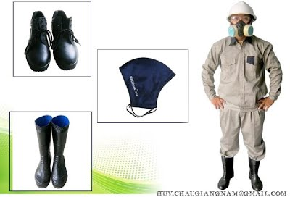

Hình 1: Dụng cụ phòng hộ cá nhân

Biện pháp vệ sinh y tế
- Xử lý chất thải trước khi đổ ra ngoài.
- Có kế hoạch kiểm tra sức khoẻ định kỳ, phải có chế độ bồi dưỡng bằng hiện vật.
  - Phòng chống bụi

Định nghĩa và phân loại bụi

Định nghĩa
Bụi là tập hợp nhiều hạt có kích thước lớn nhỏ khác nhau tồn tại lâu trong không khí dưới dạng:
- bụi bay, khi những hạt bụi lơ lửng trong không khí (gọi là aerozon),
- bụi lắng, khi chúng đọng lại trên bề mặt vật thể (gọi là aerogen), và:
- các hệ khí dung nhiều pha, gồm:
- hơi,
- khói,
- mù.
Phân loại
Bảng 1.1. Phân loại bụi theo nguồn gốc.
Phân loại | Điển hình
Bụi kim loại | Mn, Si, gỉ sắt, ..
Bụi cát, bụi gỗ
Bụi động vật | lông, xương bột,...
Bụi thực vật | bụi bông, bụi gai, ...
Bụi hoá chất | graphit, bột phấn, bột hàn the, bột xàphòng, vôi, ...
Bảng 1.2. Phân loại bụi theo kích thước.
Phân loại | Kích thước điển hình, [micromet]
Bụi bay | 0,00110
Các hạt mù | 0,1 - 10
Các hạt khói | 0,001- 0,1
Bụi lắng | >10

Bảng 1.3. Phân loại bụi theo tác hại.
Phân loại | Điển hình
Bụi gây nhiễm độc | Pb, Hg, benzen, ...
Bụi gây dị ứng
Bụi gây ung thư | nhựa đường, phóng xạ, các chất brom ...
Bụi gây xơ phổi | bụi silic, amiang, ...
Tác hại của bụi
Bụi gây tác hại đến da, mắt, cơ quan hô hấp, tiêu hoá.
- Tổn thương đường hô hấp. Các bệnh đường hô hấp như viêm mũi, viêm họng, viêm phế quản, viêm teo mũi do bụi crom, asen, ...
- Các hạt bụi bay lơ lửng trong không khí bị hít vào phổi gây tổn thương đường hô hấp. Khi ta thở, nhờ có lông mũi và màng niêm dịch của đường hô hấp mà những hạt bụi có kích thước lớn hơn 5 bị giữ lại ở hốc mũi tới 90%. Các hạt bụi có kích thước (2-5)[micromet] dễ dàng vào tới phế quản, phế nang, ở đây bụi được các lớp thực bào vây quanh và tiêu diệt khoảng 90% nữa, số còn lại đọng ở phổi gây nên bệnh bụi phổi và các bệnh khác (bệnh silicose, asbestose, siderose, ...)
- Bệnh phổi nhiễm bụi. Thường gặp ở các ngành khai thác chế biến vận chuyển quặng đá, kim loại, than, vv...
- Bệnh silicose. Là bệnh do phổi bị nhiễm bụi silic ở thợ khoan đá, thợ mỏ, thợ làm gốm sứ, vật liệu chịu lửa, ... chiếm 4070% trong tổng số các bệnh về phổi. Ngoài ra còn có các bệnh asbestose (nhiễm bụi amiang), aluminose (bụi boxit, đất sét), siderose (bụi sắt).
- Bệnh ngoài da. Bụi có thể dính bám vào da làm viêm da, bịt kín các lỗ chân lông và ảnh hưởng đến bài tiết mô hôi, có thể bịt các lỗ của tuyến nhờn, gây ra mụn, lở loét ở da, viêm mắt, giảm thị lực, mộng thịt.
- Bệnh đường tiêu hoá. Các loại bụi có cạnh sắc nhọn lọt vào dạ dày có thể làm tổn thương niêm mạc dạ dày, gây rối loạn tiêu hoá.
- Bụi gây chấn thương mắt, Bụi kiềm, bụi axit có thể gây ra bỏng giác mạc làm giảm thị lực.
- Bụi hoạt tính dễ cháy nếu nồng độ cao, khi tiếp xúc với tia lửa dễ gây cháy nổ, rất nguy hiểm.
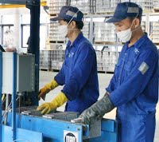

Hình 2: BHLĐ khi làm việc trong môi trường có nhiều bụi
Tiêu chuẩn nồng độ bụi cho phép
Bụi không chứa silic
Bảng 1.4. Bụi không chứa silic, tối đa cho phép.
Loại bụi | Nồng độ bụi
Loại bụi | [số hạt /m²] | [mg/m²]
Ximăng, đất sét, bụi vô cơ và hợp chất không silic. |  | 6
Thuốc lá, chè, ... |  | 3
Các bụi khác. | 1000
Bụi chứa SiO2
Bảng 1.5 Nồng độ bụi hạt SiO₂ tối đa cho phép.
Hàm lượng silic [%] | Nồng độ bụi toàn phần [hạt/cm³] |  | Nồng độ bụi 5µm [hạt/cm³]
Hàm lượng silic [%] | Theo ca | Theo thời điểm | Theo ca | Theo thời điểm
>(50 - 100) | 200 | 600 | 100 | 300
>(20 - 50) | 500 | 1000 | 250 | 500
>(2 - 20) | 1000 | 2000 | 500 | 1000
≤5 | 1500 | 3000 | 800 | 1500
Bảng 1.6 Nồng độ trọng lượng bui SiO2 tối đa cho phép
Hàm lượng Silic [%] | Nồng độ bụi toàn phần [hạt/cm³] |  | Nồng độ bụi 5 µm [hạt/cm³]
Hàm lượng Silic [%] | Theo ca | Theo thời điểm | Theo ca | Theo thời điểm
100 | 0.3 | 0.5 | 0.1 | 0.3
>(50 - 100) | 1.0 | 2.0 | 0.5 | 1.0
>(20 - 50) | 2.0 | 4.0 | 1.0 | 2.0
>(5 - 20) | 4.0 | 8.0 | 2.0 | 4.0
1 – 5 | 6.0 | 12.0 | 3.0 | 6.0
< 1 | 8.0 | 16.0 | 1.0 | 8.0

Các biện pháp đề phòng bụi

Biện pháp kỹ thuật
  - Cơ khí hoá và tự động hoá quá trình sản xuất sinh bụi để công nhân không phải tiếp xúc với bụi.
  - Thay đổi phương pháp công nghệ (VD: làm sạch bằng nước thay cho việc làm sạch bằng phun cát).
  - Sử dụng hệ thống thông gió, hút bụi trong các phân xưởng có nhiều bụi.

Biện pháp y học
  - Khám và kiểm tra sức khoẻ định kỳ, phát hiện sớm bệnh đểchữa trị, phục hồi chức năng làm việc cho công nhân.
  - Dùng các phương tiện bảo vệ cá nhân (quần áo, mặt nạ, khẩu trang, ...).
Lọc bụi trong không khí
Các nhà máy công nghiệp thải ra một lượng khí và hơi độc hại. Vì vậy để đảm bảo môi trường trong sạch,trước khi thải ra bầu khí quyển các khí thải công nghiệp phải được lọc tới mức nồng độ cho phép.
Các phương pháp làm sạch khí thải:
      - Phương pháp ngưng tụ. Áp dụng khi áp suất riêng của hơi độc trong hỗn hợp chất khí ở mức độ cao,như khi cần thông các thiết bị,thông van an toàn.
      - Phương pháp đốt cháy có xúc tác. Áp dụng đốt tất cả các chất hữu cơ(trừ khí thải của nhà máy tông hợp hữu cơ,chế biến dầu mỏ,....)để tạo thành CO₂ và hơi nước H₂O ít độc hại hơn.
      - Phương pháp hấp thụ. Thường dùng silicagen để hấp thụ khí và hơi độc. Cũng có thể dùng than hoạt tính các loại để làm sạch các chất hữu cơ rất độc.
      - Để lọc bụi trong phân xưởng sản xuất,người ta thường dùng các hệ thống hút bụi cyclon: không khí mang bụi được hút và cyclon,tại đó chúng được lọc sạch bụi rồi thải ra không khí sạch.
Lọc bụi trong sản xuất công nghiệp
Ở các nhà máy sản xuất công nghiệp (như nhà máy xi măng, nhà máy dệt, luyện kim, ...) lượng bụi thải ra môi trường không khí là rất lớn. Do đó khí thải ra môi trường phải được lọc sạch bụi đến giới hạn cho phép, ngoài ra còn có thể thu hồi các bụi quý.
Để lọc bụi người ta sử dụng nhiều dạng thiết bị lọc khác nhau. Tuỳ thuộc bản chất các lực tác dụng bên trong thiết bị, phân ra các nhóm thiết bị lọc bụi chủ yếu dưới đây:
  - Buồng lắng bụi. Quá trình lắng xảy ra dưới tác dụng của trọng lực.
  - Thiết bị lọc bụi kiểu quán tính. Lợi dụng lực quán tính khi đổi chiều dòng khí để tách bụi khỏi luồng khí thải.
  - Thiết bị lọc bụi kiểu ly tâm-cyclon. Dùng lực ly tâm để đẩy các hạt bụi ra xa tâm quay rồi va chạm vào thành thiết bị, hạt bụi mất động năng và rơi xuống đáy thiết bị.
  - Lưới lọc. Vật liệu lọc bằng vải, lưới thép, giấy, vật liệu rỗng bằng khâu sứ, khâu kim loại, ... Lực quán tính, lực trọng trường và cả lực khuyếch tán đều phát huy tác dụng.
  - Thiết bị lọc bụi bằng điện. Dưới tác dụng của điện trường điện áp cao, các hạt bụi được tích điện và bị hút vào các bản cực khác dấu.
  - Phòng chống cháy nổ
1.3.1 Khái niệm về sự cháy: Cháy là một phản ứng hóa học có tỏa nhiệt và phát ra ánh sáng. Theo định nghĩa ta thấy cháy có 3 dấu hiệu đặc trưng:
- Có phản ứng hóa học
- Có tỏa nhiệt
- Phát ra ánh sáng.
Khi ta thấy có đầy đủ 3 dấu hiệu này thì đó là sự cháy thiếu một trong những dấu hiệu đó thì không phải là sự cháy.
Khái niệm về đám cháy: Đám cháy là sự cháy xảy ra ngòi sự kiểm soát của con người, gây thiệt hại về sức khỏe, tính mạng con người và tài sản.
Khái niệm về nổ: Căn cứ vào tính chất nổ, chia thành 2 loại nổ chính: nổ lý học và nổ hóa học.
- Nổ lý học: là nổ do áp xuất trong một thể tích tăng lên quá cao thể tích đó không chịu được áp lực lớn nên bị nổ (như nổ xăm lốp xe khi bị bơm quá căng, nổ nồi hơi các thiết bị áp ực khác…)
- Nổ hóa học: là hiện tượng cháy xảy ra với tốc độ nhanh làm hỗn hợp khí xung quanh giãn nở đột biến sinh công gây nổ.
Phân định đám cháy để có thể lựa chọn phương pháp dập lửa thích hợp
Dấu hiệu nhận biết đám cháy: Thường có 3 dấu hiệu cơ bản để nhận biết được đám cháy.
- Mùi vị: sản phẩm cháy được hình thành do sự cháy không hoàn toàn của chất chý tạo nên, do đó sản phẩm cháy của chất nào thì mang mùi vị đặc trưng của chất đó.
- Khói: khói là sản phẩm của sự cháy, sinh ra từ các chất cháy khác nhau nên có màu sắc khác nhau màu sắc của khói phụ htuộc vào điều kiện cháy đủ không khí hoặc thiếu không khí.
- Ánh lửa và tiếng nổ là biểu hiện đặc trưng của phản ứng cháy từ sự phát sáng của ngọn lửa mà phát hiện được cháy. Hoặc sự cháy xảy ra gây nổ và phát hiện được cháy.
- Từ các dấu hiệu của đám cháy giúp ta phát hiện được đám cháy phán đoán được loại chất cháy để có biện pháp sử dụng phương tiện thiết bị kỹ thuật chữa cháy cho phù hợp đạt hiệu quả cao.
Phân loại đám cháy: Căn cứ vào trạng thái của chất cháy đám cháy được phân thành các loại như sau:
- Class A: Chất cháy rắn: Ký hiệu A, chất cháy rắn với quá trình cháy âm ĩ gọi là A1: gỗ, giấy, cỏ khô, rơm, rạ, than, sản phẩm dệt, ngược lại chất cháy với quá trình cháy không âm ĩ gọi là A2: chất dẻo
- Class B:Chất cháy lỏng: Ký hiệu B, gồm 2 nhóm: chất lỏng không tan trong nước: xăng, ete, dầu mỏ….Chất cháy lỏng hòa tan trong nước: rượu, metanol, glyxerin…
- Class C: Chất cháy khí: Ký hiệu C: metan, hydro…
- Class D: Chất cháy kim loại: Ký hiệu D: gồm 3 nhóm: kim loại nhẹ, kim loại kiềm, các hợp chất kim loại….
- Class E : Cháy điện: Ký hiệu E đám cháy từ các thiết bị điện, tia lửa điện, linh kiện máy móc…
- Class F (Mỹ là Class K): đám cháy bắt nguồn từ nhà bếp từ các chất như dầu, mỡ….
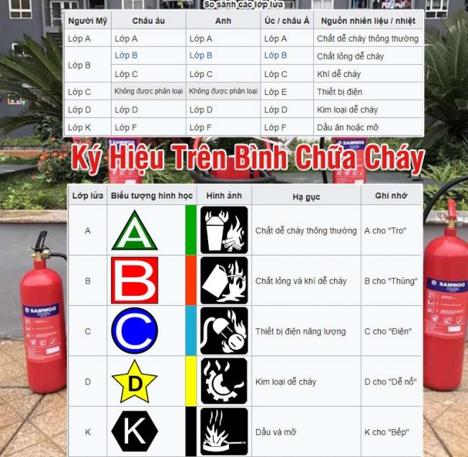Ký hiệu phân loại đám cháy
Phân loại đám cháy và quy ước ký hiệu đám cháy để sản xuất thiết bị phương tiện chữa cháy và sử dụng phương tiện chữa cháy đúng với từng loại đám cháy (trên các bình chữa cháy ghi ký hiệu chữ gì thì sử dụng chữ được những loại đám cháy đó).
Từ việc phân loại đám cháy trên bạn hoàn toàn có thể từ đó mà lựa chọn theo thông số để chọn ra những bình chữa cháy tốt nhất, phù hợp nhất cho gia đình, cửa hàng, khu nhà xưởng của bạn từ những bình chữa cháy CO2, bột ABC, BC nhất là những bình chữa cháy tự động đang có trên thị trường hiện nay. giúp cho việc bảo đảm PCCC được đảm bảo tốt hơn, hợp lý hơn.

1.3.2 Nguyên nhân dẫn đến cháy nổ trong sản xuất
1. Nguyên nhân gây ra cháy nổ tại các cơ sở sản xuất
– Nhiệt độ quá cao có thể gây ra đốt cháy như: hàn hơi, hàn điện…
– Phản ứng hóa học gây ra: do một vài chất tác dụng với nhau có thể gây ra hiện tượng cháy nổ
– Do điện: có nhiều khi chất cách điện bị hư hỏng, quá tải hay lâu ngày cũ dẫn tới chập điện hay dòng điện tăng cao sẽ sinh ra đóng cầu dao khi cháy cầu chì.
– Do tia bức xạ: bức xạ cũng có thể gây cháy nổ như tia nắng mặt trời tiếp xúc với những hỗn hợp gây cháy có thể tạo nên sức nóng rồi bốc cháy.
– Do tia lửa sét, hay sét đánh
– Do áp suất thay đổi: khi áp suất thay đổi đột ngột sẽ gây ra nổ…
2. Các phương pháp phòng chống cháy nổ
– Khi ra khỏi phòng làm việc hoặc không có người ở nhà phải rút hết các phích cắm của các thiết bị điện ra khỏi ổ cắm điện. Không sử dụng một ổ cắm điện dùng chung nhiều thiết bị cùng lúc.
– Nhà ở phải bố trí hệ thống điện, bếp đun nấu, nơi thờ cúng bảo đảm an toàn các chất dễ cháy, nổ phải xa nguồn lửa, nguồn nhiệt, chuẩn bị các điều kiện, phương tiện để sẵn sàng dập lửa khi có sự cố cháy, nổ xảy ra.
– Khi hàn, cắt, gia công các kim loại khung sắt trong nhà, kho… có chứa những chất dễ cháy phải được che chắn hoặc di dời đến nơi an toàn, sau đó mới được tiến hành hàn, cắt.
– Khi sử dụng bếp gas, vận hành phương tiện, thiết bị, bình hơi… phải tuân thủ thực hiện theo đúng quy trình kỹ thuật.
– Không sang chiết gas trái phép bằng những phương pháp thủ công và sử dụng những bình gas cũ kỹ, rỉ sét, không đảm bảo an toàn để chứa gas.
– Không sản xuất, tàng trữ, vận chuyển, sử dụng, mua bán trái phép các chất, hàng có nguy hiểm về cháy, nổ khi chưa được cơ quan có thẩm quyền về phòng cháy và chữa cháy cấp giấy phép.
– Khi có sự cố rò rỉ khí gas, phải nhanh chóng tiếp cận khóa van bình gas lại, tuyệt đối không được bật mở bất kỳ một thiết bị sử dụng điện nào, kể cả dùng bật lửa, đồng thời mở hết các cửa cho khí gas bay ra ngoài.
– Thi công xây dựng những dự án, công trình có nguy hiểm về cháy, nổ mà chưa có thiết kế được duyệt về phòng chống cháy và chữa cháy, nghiệm thu và đưa vào sử dụng khi chưa được cấp giấy chứng nhận đủ điều kiện an toàn về phòng cháy và chữa cháy.
– Không tự ý tháo gỡ các cột nước chữa cháy đã được xây dựng ở hai bên lề đường.
– Khi có sự cố cháy xảy ra thì nhanh chóng gọi điện báo cho lực lượng cảnh sát phòng cháy và chữa cháy theo số 114.
3. Phương pháp cứu người bị nạn trong khi xảy ra cháy nổ
– Với đám cháy nhỏ thì đầu tiên phải sơ tán người ra khỏi khu vực rồi sau đó dùng các trang thiết bị tiến hành giải cứu.
– Với đám cháy lớn (nhà cao tầng): cứu người bằng cách dùng các biện pháp nghiệp vụ trong chữa cháy để cứu người.
4. Một số phương pháp sơ cứu nạn nhân
– Đầu tiên phải trấn an tinh thần người bị nạn tránh để người ta bị hoảng loạn về tinh thần.
– Đối với người còn tỉnh thì phải làm thao tác sơ cứu tại chỗ.
– Đối với nạn nhân bất tỉnh phải thực hiện các thao tác hô hấp nhân tạo để người bị nạn thở lại bình thường và nhanh chóng đưa tới bệnh viện cấp cứu.
  - Thông gió công nghiêp

Thông gió trong công nghiệp
1. Mục đích của thông gió công nghiệp
Môi trường không khí có tính chất quyết định đối với việc tạo ra cảm giác dễ chịu, không bị ngột ngạt, không bị nóng bức hay quá lạnh.
Trong các nhà máy, xí nghiệp sản xuất công nghiệp nguồn tỏa độc hại chủ yếu do các thiết bị và quá trình công nghệ tạo ra. Môi trường làm việc luôn bị ô nhiểm bởi các hơi ẩm, bụi bẩn, các chất khí do hô hấp thải ra và bài tiết của con người: CO₂, NH₃, hơi nước...Ngoài ra còn các chất khí khác do quá trình sản xuất sinh ra như CO, NO₂, các hơi axít, bazơ...
Thông gió trong các xí nghiệp nhà máy sản xuất có 2 nhiệm vụ chính sau:
- Thông gió chống nóng: Thông gió chống nóng nhằm mục đích đưa không khí mát , khô ráo vào nhà và đẩy không khí nóng ẩm ra ngoài tạo điều kiện vi khí hậu tối ưu. Tại những vị trí thao tác với cường độ cao, những chỗ làm việc gần nguồn bức xạ có nhiệt độ cao người ta bố trí những hệ thống quạt với vận tốc gió lớn 25m/s để làm mát không khí.
- Thông gió khử bụi và hơi độc: ở những nơi có tỏa bụi hoặc hơi khí có hại, cần bố trí hệ thống hút không khí bị ô nhiễm để thải ra ngoài, đồng thời đưa không khí sạch từ bên ngoài vào bù lại phần không khí bị thải đi. Trước khi thải có thể cần phải lọc hoặc khử hết các chất độc hại trong không khí để tránh ô nhiễm khí quyển xung quanh.
2. Các biện pháp thông gió
Dựa vào nguyên nhân tạo gió và trao đổi không khí, có thể chia biện pháp thông gió thành thông gió tự nhiên và thông gió nhân tạo. Dựa vào phạm vi tác dụng của hệ thống thông gió có thể chia thành thông gió chung và thông gió cục bộ.
2.1. Thông gió tự nhiên
Thông gió tự nhiên là trường hợp thông gió mà sự lưu thông không khí từ bên ngoài vào nhà và từ trong nhà thoát ra ngoài thực hiện được nhờ những yếu tố tự nhiên như nhiệt thừa và gió tự nhiên.
Dựa vào nguyên lý không khí nóng trong nhà đi lên còn không khí nguội xung quanh đi vào thay thế, người ta thiết kế và bố trí hợp lý các cửa vào và gió ra, các cửa có cấu tạo lá chớp khép mở được, làm lá hướng dòng và thay đổi diện tích cửa... để thay đổi được đường đi của gió cũng như hiệu chỉnh được lưu lượng gió vào, ra...
2.2. Thông gió nhân tạo
Thông gió nhân tạo là thông gió có sử dụng máy quạt chạy bằng động cơ điện để làm không khí vận chuyển từ chỗ này đến chỗ khác. Trong thực tế thường dùng hệ thống thông gió thổi vào và hệ thống thông gió hút ra. Có 2 phương pháp để thông gió nhân tạo:
* Thông gió chung:
Là hệ thống thông gió thổi vào hoặc hút ra có phạm vi tác dụng trong toàn bộ không gian của phân xưởng. Nó phải có khả năng khử nhiệt thừa và các chất độc hại tỏa ra trong phân xưởng để đưa nhiệt độ và nồng độ độc hại xuống dưới mức cho phép. Có thể sử dụng thông gió chung theo nguyên tắc thông gió tự nhiên hoặc theo nguyên tắc thông gió nhân tạo.
* Thông gió cục bộ:
Là hệ thống thông gió có phạm vi tác dụng trong từng vùng hẹp riêng biệt của phân xưởng. Hệ thống này có thể chỉ thổi vào cục bộ hoặc hút ra cục bộ.
- Hệ thống thổi cục bộ: Thường sử dụng hệ thống hoa sen không khí và thường được bố trí để thổi không khí sạch và mát vào những vị trí thao tác cố định của công nhân, mà tại đó tỏa nhiều khí hơi có hại và nhiều nhiệt (ví dụ như ở các cửa lò nung, lò đúc, xưởng rèn...).
- Hệ thống hút cục bộ: Dùng để hút các chất độc hại ngay tại nguồn sản sinh ra chúng và thải ra ngoài, không cho lan tỏa ra các vùng chung quanh trong phân xưởng. Đây là biện pháp thông gió tích cực và triệt để nhất để khử độc hại (ví dụ các tủ hóa nghiệm, bộ phận hút bụi đá mài, bộ phận hút bụi trong máy dỡ khuôn đúc...).
3. Lọc sạch khí thải trong công nghiệp
Trong các xí nghiệp nhà máy sản xuất ví dụ các nhà máy sản xuất hóa chất, các nhà máy luyện kim v.v... thải ra một lượng khí và hơi độc hại đối với sức khỏe con người và động thực vật. Vì vậy để đảm bảo môi trường trong sạch, các khí thải công nghiệp trước khi thải ra bầu khí quyển cần được lọc tới những nồng độ cho phép.
Có các phương pháp làm sạch khí thải sau:
- Phương pháp ngưng tụ: chỉ áp dụng khi áp suất hơi riêng phần trong hỗn hợp khí cao, như khi cần thông các thiết bị, thông van an toàn. Trước khi thải hơi khí đó ra ngoài cần cho đi qua thiết bị để làm lạnh. Phương pháp này không kinh tế nên ít được sử dụng.
- Phương pháp đốt cháy có xúc tác: để tạo thành CO₂ và H₂O có thể đốt cháy tất cả các chất hữu cơ, trừ khí thải của nhà máy tổng hợp hữu cơ, chế biến dầu mỏ v.v...
- Phương pháp hấp phụ: thường dùng silicagen để hấp thụ khí và hơi độc. Cũng có thể dùng than hoạt tính các loại để làm sạch các chất hữu cơ rất độc. Phương pháp hấp phụ được sử dụng rộng rãi vì chất hấp phụ thường dùng là nước, sản phẩm hấp thụ không gây nguy hiểm nên có thể thải ra theo cống rãnh. Những sản phẩm có tính chất độc hại, nguy hiểm cần phải tách ra, chất hấp phụ sẽ làm hồi liệu tái sinh.
Để lọc sạch bụi trong các phân xưởng người ta thường dùng các hệ thống thiết bị dạng đĩa tháp, lưới, đệm, xiclo hoặc phân ly tĩnh điện…

CHƯƠNG II: AN TOÀN ĐIỆN
2.1 Một số khái niệm cơ bản về an toàn điện
2.1.1 Tác dụng của dòng điện đối với cơ thể con người.
* Khi con người tiếp xúc với mạng điện, sẽ có dòng điện chạy qua người và dòng điện sẽ tác dụng vào cơ thể người.
* Dòng điện là yếu tố vật lý trực tiếp gây ra tổn thương khi bị điện giật. Điện trở của thân người, điện áp đặt vào người chỉ làm biến đổi trị số dòng điện mà thôi.
* Mức độ nguy hiểm của điện giật tuỳ theo:
- Biên độ dòng điện (trị số dòng điện).
- Tần số dòng điện.
- Đường đi của dòng điện.
- Thời gian tồn tại điện giật.
- Trình trạng sức khỏe (hoàn cảnh xảy ra tai nạn, và phản xạ của nạn nhân).
- Trị số dòng điện an toàn:
o với dòng điện xoay chiều tần số (50 - 60)[Hz] lấy bằng 10[mA];
o với dòng một chiều lấy bằng 50[mA].
Bảng 2.1. Ngưỡng giá trị dòng điện I_{ng} giới hạn gây tác hại lên cơ thể người.
I_{ng},[mA] | Tác hại đối với người
I_{ng},[mA] | Điện xoay chiều AC, f = (50 - 60)[Hz] | Điện một chiều DC
0,6 - 1,5 | Bắt đầu thấy tê | Chưa có cảm giác
2 - 3 | Tê tăng mạnh | Chưa có cảm giác
5 - 7 | Bắp thịt bắt đầu co | Đau như bị kim đâm
8 - 10 | Tay không rời vật có điện | Nóng tăng dần
20 - 25 | Tay không rời vật có điện, bắt đầu khó thở | Bắp thịt co và rung
50 - 80 | Tê liệt hô hấp, tim bắt đầu đập mạnh | Tay khó rời vật có điện, khó thở
90 - 100 | Nếu kéo dài với t ≥ 3[s] tim ngừng đập | Hô Hô hấp tê liệt

2.1.2 Các dạng tai nạn điện
Tai nạn điện được phân thành hai dạng:
- Chấn thương do điện.
- Điện giật.

Các chấn thương do điện.
Chấn thương do điện là sự phá huỷ cục bộ các mô của cơ thể do dòng điện hoặc hồ quang điện.
o Bỏng điện: bỏng gây nên do dòng điện qua cơ thể con người hoặc do tác động của hồ quang điện, một phần do bột kim loại nóng bắn vào gây bỏng.
o Co giật cơ: khi có dòng điện qua người, các cơ bị co giật.
o Viêm mắt do tác dụng của tia cực tím.
Điện giật.
- Điện giật chiếm một tỷ lệ rất lớn, khoảng 80% trong tai nạn điện và 85% số vụ tai nạn điện chết người là do điện giật.
- Dòng điện qua cơ thể sẽ gây kích thích các mô kèm theo co giật cơ ở các mức độ khác nhau:
o Cơ bị co giật nhưng không bị ngạt.
o Cơ bị co giật, người bị ngất nhưng vẫn duy trì được hô hấp và tuần hoàn.
o Người bị ngất, hoạt động của tim và hệ hô hấp bị rối loạn.
o Chết lâm sàng (không thở, hệ tuần hoàn không hoạt động).
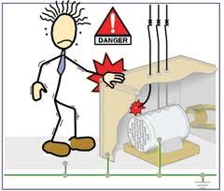
Cách ly nạn nhân khỏi nguồn điện.
• Khi có người bị điện giật phải nhanh chóng cắt cầu dao điện nơi gần nhất để cô lập nguồn điện chạy qua cơ thể nạn nhân, dùng cây gỗ khô gạt dây điện ra khỏi người bị điện giật.
• Tiếp theo là đứng trên bàn, tấm ván bằng gỗ khô hoặc những loại vật liệu cách điện (nhựa, cao su...) nắm lấy quần áo người bị điện giật (không chạm vào người) và kéo nạn nhân ra khỏi nguồn điện.
• Trường hợp tai nạn về điện xảy ra dưới nước thì người xử lý phải đứng trên cao, tìm cách cách ly với nước vì nước là chất dẫn điện và xử lý theo các bước như trên.
Sơ cứu khi điện giật.
Điện giật có thể gây ra ngưng tim, ngưng thở, làm nạn nhân tử vong đột ngột. Cấp cứu nạn nhân tại chỗ trong 5 phút đầu tiên là rất quan trọng nên được xem là thời gian vàng.
• Tách nạn nhân ra khỏi nguồn điện.
• Làm hô hấp nhân tạo.
• Xoa bóp tim ngoài lồng ngực.
Khi phát hiện nạn nhân bị điện giật, cần nhanh chóng tách nạn nhân khỏi nguồn điện. Xác định xem nạn nhân có bị ngưng tim, ngưng thở để cấp cứu kịp thời. Bảo vệ vết bỏng cho sạch và gọi xe cấp cứu.
Khi nạn nhân bị ngưng thở (quan sát thấy lồng ngực nạn nhân không phập phồng), ngay lập tức phải tiến hành hô hấp nhân tạo tại chỗ cho đến khi nạn nhân tự thở được, hoặc xác định nạn nhân chắc chắn đã chết thì mới dừng lại.
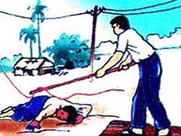

2.2 Tiêu chuẩn Việt Nam về an toàn điện.
Điều 1. Phạm vi điều chỉnh
Quy chuẩn này quy định về các biện pháp đảm bảo an toàn khi thực hiện các công việc xây dựng, vận hành, thí nghiệm, sửa chữa đường dây dẫn điện, thiết bị điện và các công việc khác theo quy định của pháp luật
Điều 2. Đối tượng áp dụng
Quy chuẩn này bắt buộc áp dụng cho tất cả các tổ chức, cá nhân tham gia hoạt động điện lực, sử dụng điện để sản xuất trên lãnh thổ Việt Nam.
Điều 3. Trách nhiệm của các tổ chức, cá nhân tham gia hoạt động điện lực, sử dụng điện
1. Tuân thủ Quy chuẩn này và các quy định về an toàn khác liên quan đến công việc được giao.
2. Người sử dụng lao động phải
a) Đảm bảo điều kiện an toàn, trang bị phương tiện bảo vệ cá nhân cho người lao động tại nơi làm việc và đảm bảo an toàn cho cộng đồng.
b) Huấn luyện kiến thức cần thiết về công tác an toàn cho người lao động theo quy định của pháp luật.
c) Tổ chức kiểm tra việc thực hiện đầy đủ các biện pháp an toàn tại hiện trường.
3. Tổ chức (cá nhân) thuê tổ chức (cá nhân) khác thực hiện các công việc có khả năng xảy ra tai nạn do điện thì hai bên phải thoả thuận và quy định rõ ràng các biện pháp an toàn, trách nhiệm của mỗi bên trước khi thực hiện công việc.
Điều 4. Giải thích từ ngữ
Trong Quy chuẩn này, các từ ngữ dưới đây được hiểu như sau:
1. Người sử dụng lao động, bao gồm:
a) Chủ cơ sở hoặc người được chủ cơ sở ủy quyền điều hành sản xuất, kinh doanh, dịch vụ;
b) Giám đốc, Phó Giám đốc cơ sở; Thủ trưởng của các tổ chức, cơ quan, đơn vị trực tiếp quản lý và sử dụng lao động;
c) Người quản lý, điều hành trực tiếp các công trường, phân xưởng hoặc các bộ phận tương đương.
2. Người lãnh đạo công việc là người chỉ đạo chung khi công việc do nhiều đơn vị công tác của cùng một tổ chức hoạt động điện lực thực hiện.
3. Người chỉ huy trực tiếp là người có trách nhiệm phân công công việc, chỉ huy và giám sát nhân viên đơn vị công tác trong suốt quá trình thực hiện công việc.
4. Người cho phép là người thực hiện thủ tục cho phép đơn vị công tác vào làm việc khi hiện trường công tác đã đảm bảo an toàn về điện.
5. Người giám sát an toàn điện là người có kiến thức về an toàn điện được chỉ định và thực hiện việc giám sát an toàn điện cho đơn vị công tác.
6. Người cảnh giới là người được chỉ định và thực hiện việc theo dõi và cảnh báo an toàn liên quan đến nơi làm việc đối với cộng đồng.
7. Đơn vị công tác là đơn vị thực hiện công việc sửa chữa, thí nghiệm, xây lắp .v.v...
8. Đơn vị quản lý vận hành là đơn vị trực tiếp thực hiện công việc quản lý, vận hành các thiết bị, đường dây dẫn điện.
9. Nhân viên đơn vị công tác là người của đơn vị công tác trực tiếp thực hiện công việc do người chỉ huy trực tiếp phân công.
10. Làm việc có điện là công việc làm ở thiết bị đang mang điện, có sử dụng các trang bị, dụng cụ chuyên dùng.
11. Làm việc không có điện là công việc làm ở thiết bị điện đã được cắt điện từ mọi phía.
12. Phương tiện bảo vệ cá nhân là trang bị mà nhân viên đơn vị công tác phải sử dụng để phòng ngừa tai nạn cho chính mình.
13. Thiết bị và vật liệu điện là máy móc, công cụ, đồ dùng điện; vật liệu dẫn điện, cách điện; các kết cấu hỗ trợ sử dụng trong hoạt động điện lực và sử dụng điện.
14. Xe chuyên dùng là loại xe được trang bị phương tiện để sử dụng cho mục đích riêng biệt.
15. Cắt điện là cách ly phần đang mang điện khỏi nguồn điện.
16. Thiết bị điện hạ áp là thiết bị mang điện có điện áp dưới 1000V.
17. Thiết bị điện cao áp là thiết bị mang điện có điện áp từ 1000V trở lên.

2.3 Nguyên nhân gây tai nạn điện
Các nguyên nhân chính :
2.3.1.Do bất cẩn
- Do người lao động không tuân thủ nghiêm túc các quy trình đóng cắt điện. Đóng hoặc cắt điện mà không kiểm tra kỹ những mối liên quan đến mạch điện sẽ được thao tác: đóng điện khi có bộ phận đang thao tác trong mạng mà không được báo trước. Ngắt điện đột ngột làm người thi công không chuẩn bị trước phương pháp đề phòng tai nạn cũng như các thao tác sản xuất thích hợp.
- Người lao động chưa tuân thủ quy trình kỹ thuật an toàn
-Thiếu hoặc không sử dụng đúng các dụng cụ bảo hộ lao động như :ủng, găng tay cách điện,thảm cao su,giá cách điện.
2.3.2.Do sự thiếu hiểu biết của người lao động
- Chưa được huấn luyện đầy đủ về an toàn điện.
- Sử dụng không đúng các dụng cụ nối điện thế trong các phòng bị ẩm ướt
2.3.3.Do sử dụng thiết bị điện không an toàn
- Sự hư hỏng của thiết bị,dây dẫn điện và các thiết bị mở máy
- Thiếu các thiết bị và cầu chì bảo vệ hoặc có nhưng không đáp ứng yêu cầu
- Thiết bị điện sử dụng không phù hợp với điều kiện sản xuất
- Do hệ thống điện và các hệ thống đảm bảo an toàn hoạt động thiếu đồng bộ
2.3.4.Do quá trình tổ chức thi công và thiết kế
- Do không ngắt điện trong dây cáp ngầm nên khi thi công máy đào va chạm vào dây cáp
- Trong quá trình thi công hàn,dây điện được trải ngay trên mặt sàn do vị trí của máy hàn và thiết bị hàn không cố định. Kim loại bị chảy do nhiệt độ cao dưới tác động của dòng điện hoặc hơi cháy làm bắn văng ra xỉ hàn ( gọi là tia lửa hàn) có thể gây cháy dây điện dẫn đến tai nạn.
- Bố trí không đầy đủ các vật che chắn,rào lưới ngăn ngừa việc tiếp xúc bất ngờ với bộ phận dẫn điện,dây dãn điện của các trang thiết bị
- Nhiều tòa nhà khi thiết kế không tính hết nhu cầu sử dụng thiết bị điện của người dân dẫn đến quá tải, chập cháy
- Người thiết kế chỉ lưu ý đến phần tiếp đất, chống sét bằng thu lôi chứ không lưu ý đến hệ thống nối đất an toàn cho các thiết bị điện sử dụng trong nhà.
2.3.5.Do môi trường làm việc không an toàn
- Tai nạn điện do nơi làm việc bị ẩm hoặc thấm nước
Các phòng ít nguy hiểm về điện là phòng có môi trường không khí tương đối khô. Độ ẩm tương đối của không khí không quá 75% khi nhiệt độ từ 5 ~ 25oC. Sàn của loại phòng này có điện trở lớn và không khí không có các loại bụi dẫn điện bay lơ lửng.
Phòng nguy hiểm nhiều là phòng có độ ẩm lớn trên 75%, nhiệt độ trung bình trên 25oC. Độ ẩm tương đối có lúc nhất thời tăng đến bão hoà như các phòng hấp hơi, phòng đang bảo dưỡng bê tông bằng hơi nước nóng. Một số phòng khô, có hoặc không có lò sưởi và trong phòng được phun ẩm nhất thời. Những phòng có nhiều bụi dẫn điện như phòng nghiền than, xưởng chuốt phòng nguy hiểm còn là phòng có nhiệt độ trên 30oC làm người lao động trong đó luôn chảy mồ hôi. Khi người có mồ hôi, khi va chạm với điện thì mối nguy hiểm tăng gấp bội.
Phòng đặc biệt nguy hiểm là các phòng rất ẩm. Độ ẩm tương đối của loại phòng này xấp xỉ 100%, mặt tường, mặt trần thường xuyên có lớp nước ngưng tụ. Phòng thường xuyên ẩm mà sàn lại dẫn điện như bằng tôn dập chống trơn hoặc có những sàn đứng thao tác bằng tôn.
2.4 Các biện pháp sơ cấp cứu cho nạn nhân bị điện giật.
2.4.1 Tách nạn nhân ra khỏi mạch điện
1. Trường hợp cắt được mạch điện: Cắt điện bằng những thiết bị đóng, cắt gần nhất như: công tắc điện, cầu chì, hoặc rút phích cắm, cầu dao,...
2. Trường hợp không cắt được mạch điện:
- Nếu điện hạ áp thì người cứu: Đứng trên bàn, ghế, tấm gỗ khô, đi dép hoặc ủng cao su, đeo găng cao su để kéo nạn nhân; Dùng kìm cách điện, búa, rìu cán bằng gỗ để cắt đứt dây điện; Nếu không có các phương tiện trên có thể dùng gậy gỗ, tre khô gạt dây điện, đẩy nạn nhân để tách ra. Tuyệt đối không được chạm trực tiếp vào người nạn nhân vì như vậy người đi cứu cũng bị điện giật.
- Nếu mạch điện cao áp, cách tốt nhất là phải nhanh chóng điện thoại cho đơn vị quản lý lưới điện hoặc qua tổng đài 19001006 để cắt điện kịp thời.
2.4.2 Hô hấp nhân tạo
- Để nạn nhân nằm ở nơi thoáng đãng, nới rộng quần áo và dây thắt lưng, đệm dưới cổ cho đầu hơi ngửa ra sau để đảm bảo đường hô hấp được thông thoáng, lấy dị vật trong miệng nạn nhân nếu có.
- Một tay bịt mũi nạn nhân, tay kia kéo hàm xuống dưới để miệng hở ra, ngậm chặt miệng nạn nhân rồi thổi liên tục hai hơi đối với người lớn, một hơi với trẻ em dưới 8 tuổi, sau đó để lồng ngực tự xẹp xuống rồi lại thổi tiếp. Người lớn và trẻ em trên 8 tuổi, mỗi phút phải thổi ngạt 20 lần. Trẻ dưới 8 tuổi, mỗi phút phải thổi ngạt 20 - 30 lần.
- Chỉ thực hiện hô hấp nhân tạo cho người bị nạn mà tim còn đập.
2.4.3 Xoa bóp tim ngoài lồng ngực
Khi nạn nhân bị ngưng tim (áp tai vào lồng ngực không nghe tim đập và sờ mạch không thấy mạch đập), ngay lập tức phải tiến hành cấp cứu nạn nhân tại chỗ bằng cách bóp tim ngoài lồng ngực.
- Để nạn nhân nằm trên mặt phẳng cứng, người tiến hành ép tim quỳ gối bên trái nạn nhân. Hai bàn tay chồng lên nhau rồi để trước tim, tương ứng với điểm giữa hai núm vú hoặc khoang liên sườn 4 - 5 bên ngực trái, từ từ ấn sâu xuống khoảng 1/3 cho đến một nửa bề dày lồng ngực, sau đónới lỏng tay ra.
- Người lớn và trẻ em trên 1 tuổi, số lần ép tim trong một phút khoảng 100 lần. Trẻ dưới 1 tuổi, mỗi phút ép tim hơn 100 lần. Trẻ sơ sinh có thể phải ép tim đến 120 lần/phút.
- Khi nạn nhân vừa ngưng tim vừa ngưng thở: Phải kết hợp cả ép tim với thổi ngạt, cứ 15 lần ép tim lại thổi ngạt hai lần, với trẻ sơ sinh là ba lần ép tim thổi ngạt một lần.
- Sau khi bệnh nhân tự thở được cần đưa ngay đến cơ sở y tế gần nhất để được điều trị kịp thời.
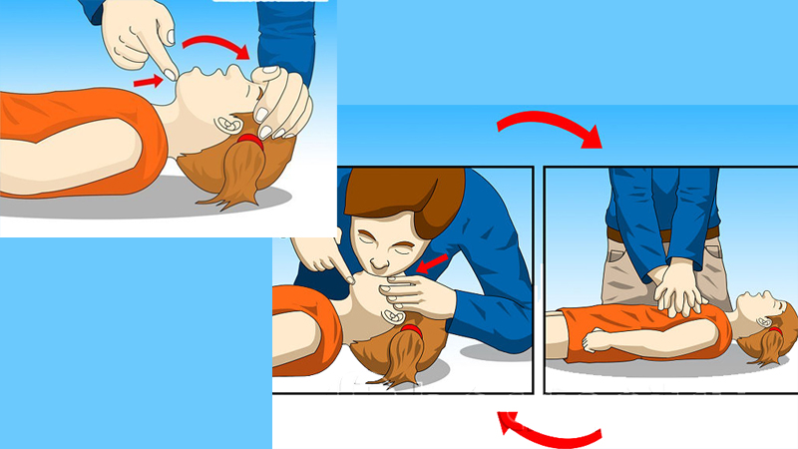
2.5 Các biện pháp bảo vệ an toàn cho người và thiết bị khi sử dụng điện.
2.5.1 Các quy tắc chung để đảm bảo an toàn điện.
Thứ tự không đúng trong khi đóng/ngắt mạch điện là nguyên nhân của sự cố nghiêm trọng và tai nạn nghiêm trọng cho người vận hành. Vì vậy cần vận hành các thiết bị điện theo đúng quy trình với sơ đồ nối dây điện của các đường dây bao gồm tình trạng thực tế của các thiết bị điện và những điểm có nối đất. Các thao tác phải được tiến hành theo mệnh lệnh, trừ các trường hợp xảy ra tai nạn mới có quyền tự động thao tác rồi báo cáo sau.
Để đảm bảo an toàn điện cần phải thực hiện đúng các quy định:
· Nhân viên phục vụ điện phải hiểu biết về kỹ thuật điện, hiểu rõ các thiết bị, sơ đồ và các bộ phận có thể gây ra nguy hiểm, biết và có khả năng ứng dụng các quy phạm về kỹ thuật an toàn điện, biết cấp cứu người bị điện giật.
· Khi tiếp xúc với mạng điện, cần trèo cao, trong phòng kín ít nhất phải có 2 người, một người thực hiện công việc còn một người theo dõi và kiểm tra và là người lãnh đạo chỉ huy toàn bộ công việc.
· Phải che chắn các thiết bị và bộ phận của mạng điện để tránh nguy hiểm khi tiếp xúc bất ngờ vào vật dẫn điện.
· Phải chọn đúng điện áp sử dụng và thực hiện nối đất hoặc nối dây trung tính các thiết bị điện cũng như thắp sáng theo đúng quy chuẩn.
· Nghiêm chỉnh sử dụng các thiết bị, dụng cụ an toàn và bảo vệ khi làm việc.
· Tổ chức kiểm tra vận hành theo đúng các quy tắc an toàn.
· Phải thường xuyên kiểm tra dự phòng cách điện của các thiết bị cũng như của hệ thống điện.
2.5.2 Các biện pháp về tổ chức
- Đối với nhân viên phụ trách điện cần phải nắm rõ về kỹ thuật điện, các thiết bị, sơ đồ điện và những vị trí, bộ phận nào có thể gây ra nguy hiểm trong quá trình sản xuất; có kiến thức và khả năng ứng dụng các quy phạm về an toàn kỹ thuật điện; biết xử lý tình huống tai nạn điện và cấp cứu người bị điện giật.
- Người lao động khi tiếp xúc với hệ thống mạng dây điện, leo trèo cao hoặc trong phòng kín thì ít nhất cần phải có 2 người. Trong đó, 1 người làm việc còn 1 người theo dõi, kiểm tra, chỉ huy toàn bộ công việc.
- Doanh nghiệp cần tổ chức kiểm tra, kiểm soát vận hành theo đúng các quy tắc an toàn về điện.
- Đối với các bộ phận, thiết bị của mạng điện, cần phải được che chắn cẩn thận để tránh nguy hiểm khi tiếp xúc.
- Khi sử dụng điện, cần phải chọn đúng điện áp và thực hiện nối đất hoặc nối dây trung tính đối với các thiết bị điện theo đúng quy chuẩn.
- Người lao động cần sử dụng các dụng cụ bảo vệ và phương tiện bảo vệ các nhân khi làm việc với các thiết bị điện.
2.5.3 Các biện pháp kỹ thuật an toàn điện.
· Trước khi sử dụng các thiết bị điện cần kiểm tra:
o Cách điện giữa các pha với nhau, giữa pha và vỏ.
o Trị số điện trở cách điện cho phép: phụ thuộc vào điện áp của mạng điện:
§ Đối với mạng điện dưới 1000[V] điện trở cách điện phải lớn hơn 1000[Ôm/V],tức là 1[kiloom/V]
VD: với mạng điện áp 220[V] điện trở cách điện ít nhất phải là:
§ Đối với các thiết bị điện có điện áp tới 500[V]: Quy phạm an toàn điện quy định điện trở cách điện là 0,5 [Mega ôm/Vôm] để đảm bảo an toàn.
· Ở những nơi có điện nguy hiểm, để đề phòng người vô tình tiếp xúc, cần sử dụng tín hiệu, khoá liên động và phải có hàng rào bằng lưới, có biển báo nguy hiểm.
· Sử dụng điện áp thấp, máy biến áp cách ly.
· Sử dụng máy cắt điện an toàn.
· Hành lang bảo vệ đường dây điện cao áp trên không: giới hạn bởi hai mặt đứng song song với đường dây, có khoảng cách đến dây ngoài cùng, khi không có gió:
Bảng 2.1. Hành lang bảo vệ đường dây điện cao áp trên không.
Điện áp, [KV] | đến 20[KV] |  | 35 - 66 [KV] | 110  [KV] | 220/230 [KV] | 500 [KV]
Điện áp, [KV] | Dây bọc | Dây trần
Khoảng cách, [m] | 0,6 | 1 | 2 | 3 | 4 | 7
Bảng 2.2. Khoảng cách thẳng đứng tối thiểu tại mọi vị trí tới dây cuối cùng.
Điện áp, [KV] | 1 - 20 | 35 - 66, 110 | 220/230 | 500
Khoảng cách tối thiểu, [m] | 3 | 4 | 5 | 8
· Trong tất cả các thiết bị đóng mở điện như cầu dao, công tắc, biến trở của các máy công cụ phải che kín những bộ phận dẫn điện. Các bảng phân phối điện và cầu dao điện phải đặt trong các hộp tủ kín, bằng kim loại, có dây tiếp đất và phải có khoá hoặc then cài chắc chắn. Phải ghi rõ điện áp sử dụng ở các cửa tủ chứa phân phối điện.
· Khi đóng mở cầu dao ở bảng phân phối điện phải đi ủng cách điện. Các cần gạt cầu dao phải làm bằng vật liệu cách điện và khô ráo. Tay -ớt hoặc có nhiễu mồ hôi cấm không được đóng mở cầu dao bảng phân phối điện. Chỗ đứng của công nhân thao tác công cụ phải có bục gỗ thoáng và chắc chắn.
· Đề phòng điện rò ra các bộ phận khác và để tản dòng điện vào trong đất và giữ mức điện thế thấp trên các vật ta nối không bảo vệ, nối đất an toàn và cân bằng thế. Nối đất nhằm bảo vệ cho người khi chạm phải vỏ các thiết bị điện trong trường hợp cách điện của thiết bị bị hư.
2.6 Lắp đặt hệ thống bảo vệ an toàn.
2.6.1 Lắp đặt nối đất bảo vệ
Nối đất là gì?
Nối đất hay còn gọi là tiếp địa, hoặc tiếp đất là một trong những phương pháp phổ biến nhất để giải quyết vấn đề rò rỉ điện bên ngoài các thiết bị điện, điện tử.
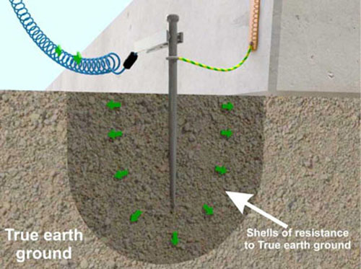
Ở các nước châu Âu, châu Mỹ, hệ thống lưới điện có đầy đủ cả dây tiếp địa do đó nên chuôi cắm nguồn của các thiết bị luôn có 3 chân, là L-N-E, trong đó chân “E” là chân tiếp địa.
Tại Việt Nam, nhiều hộ gia đình thực hiện việc này bằng cách cắm sâu 1 thanh sắt xuống đất tối thiểu 10 cm, sau đó dùng dây điện nối vào vỏ các thiết bị điện, rồi nối vào thanh sắt này. Như vậy, bạn sẽ không bị giật khi chạm vào vỏ các thiết bị điện.
Tại sao phải nối đất thiết bị ?
Ý nghĩa đầu tiên và cũng là to lớn nhất của nối đất thiết bị là để đảm bảo sự an toàn cho người sử dụng điện.
Muốn đảm bảo an toàn thì vỏ kim loại của các đồ điện gia dụng phải được nối với dây tiếp đất. Đặc biệt là khi sử dụng máy giặt và tủ lạnh nhất thiết phải có dây tiếp đất. Lý giải cho luận điểm này, các thiết bị liên quan tới nước hay có độ ẩm cao như tủ lạnh, máy giặt, và các đồ gia dụng trong nhà tắm đều nên phải cách điện, trong trường hợp an toàn tuyệt đối là được nối với dây tiếp đất. Nước dẫn điện rất tốt, nếu cơ thể người tiếp xúc với nước mang dòng điện sẽ gây ra những tai nạn về điện. Nếu động cơ điện và mạch điện trong máy giặt bị ẩm ướt hoặc vì một lí do nào đó mà lớp cách điện của nó giảm đi sẽ gây ra hiện tượng hở điện, làm cho lớp vỏ kim loại bên ngoài máy giặt mang điện, đồng thời các bộ phận quay, vắt làm bằng kim loại bên trong máy giặt mang điện. Tương tự với những thiết bị khác, gây nguy hiểm cho người sử dụng.
2.6.2 Lắp đặt nối trung tính bảo vệ

Các hệ thống nối đất an toàn bảo vệ
Hệ thống TN: Là hệ thống nối đất trong đó nguồn điện có một hoặc nhiều hơn một điểm nối đất trực tiếp, còn các bộ phận có tính dẫn điện để hở của mạng điện thì nối với điểm nối đất của nguồn điện bằng các dây bảo vệ.
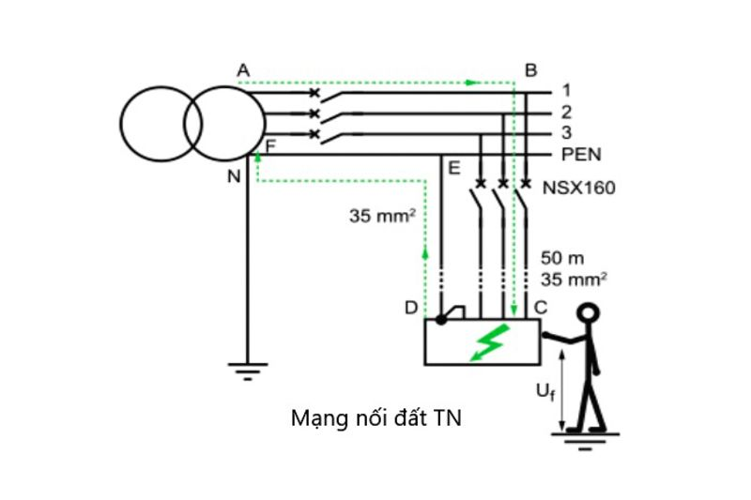
- Hệ thống TN-C: Hệ thống có dây trung tính và bảo vệ kết hợp trong một dây đơn dẫn đi khắp hệ thống gọi là dây PEN.
- Hệ thống TN-S: Hệ thống có dây trung tính N và dây bảo vệ tách rời gọi là dây PE dẫn đi khắp hệ thống
- Hệ thống TN-C-S: Hệ thống trong đó các chức năng trung tính và bảo vệ kết hợp trong một dây đơn PEN chỉ trong một phần của hệ thống, sau đó tách thành hai dây riêng rẽ (dây trung tính N và dây bảo vệ PE) trong phần còn lại của hệ thống.
Hệ thống TT: Là hệ thống trong đó nguồn điện có một hoặc nhiều hơn một điểm nối đất trực tiếp, còn các bộ phận có tính dẫn điện để hở của mạng điện thì nối với các điện cực nối đất độc lập về điện đối với các điện cực nối đất của nguồn điện.
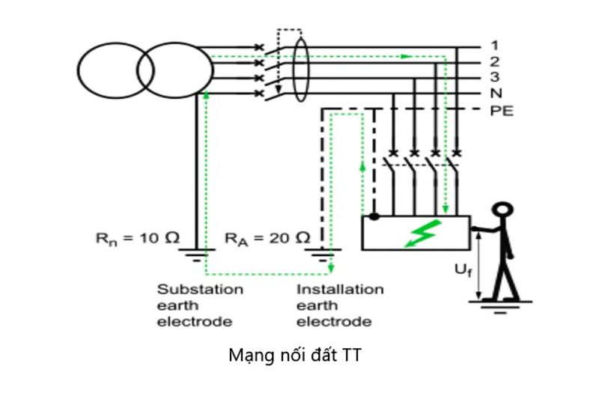
Hệ thống IT: Là hệ thống nối đất an toàn không có mối nối trực tiếp giữa các thành phần mang điện và đất, còn các bộ phận có tính dẫn điện để hở của thiết bị điện thì nối đất.
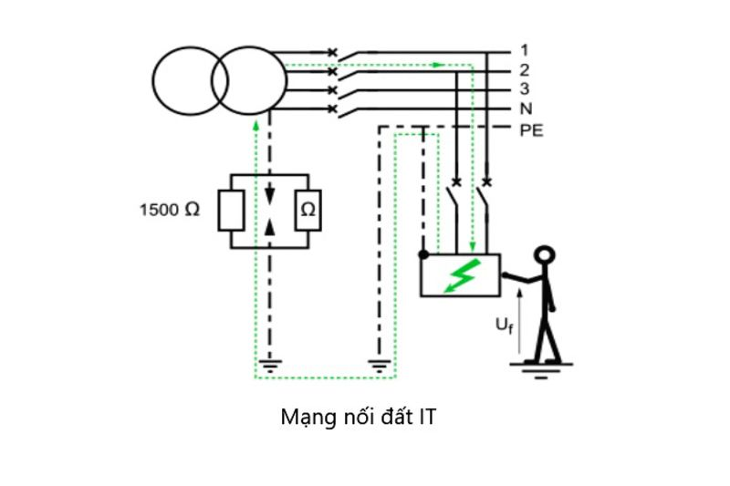

Các hệ thống dùng tên gọi TN, TT và IT (Systems using the designations TN, TT and IT)
Chữ cái thứ nhất thể hiện quan hệ đối với đất của nguồn điện năng:
T: Có một hoặc nhiều hơn một điểm nối đất trực tiếp;
I: Tất cả các phần mang điện đều cách ly với đất hoặc có một điểm nối với đất thông qua tổng trở lớn.
Chữ cái thứ hai thể hiện kiểu nối đất của các bộ phận có tính dẫn điện để hở của mạng điện:
T: Các bộ phận có tính dẫn điện để hở của mạng điện nối trực tiếp với đất riêng rẽ, không phụ thuộc bất kỳ điểm nối đất nào của nguồn điện;
N: Các bộ phận có tính dẫn điện để hở nối trực tiếp với điểm nối đất của nguồn điện (trong hệ thống điện xoay chiều, điểm nối đất thường là điểm trung tính).

    - Lắp đặt chống sét bảo vệ
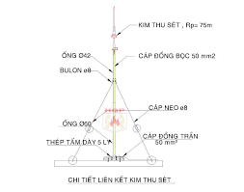
- Kim thu sét

- Kim thu sét là một thanh sắt hay thanh kim loại (gọi là kim cổ điển) được gắn trên mái của công trình và có dây dẫn xuống hệ thống tiếp đất.
- Khi chọn vị trí, độ cao đặt kim thu sét và chiều cao cột, cần lưu ý đảm bảo khoảng cách tiêu chuẩn giữa cột kim và các vật xung quanh.

- Dây dẫn để thoát sét

- Nên sử dụng dây đồng tròn bện có độ dẫn điện tốt.
- Dây nên ít chắp nối và càng to càng tốt. Nên sử dụng dây có tiết diện 50 mm2 trở lên.
- Trong quá trình thi công, hãy chọn đường đi dây thẳng nhất.
- Số lượng dây thoát sét tùy thuộc vào kích thước ngôi nhà (tối thiểu phải có 2 dây, đối với các ngôi nhà to cần có nhiều dây hơn).
Hệ thống tiếp đất chống sét

- Trong thiết kế hệ thống tiếp đất, tùy từng vùng đất mà bố trí số lượng cọc và kiểu cho phù hợp, đảm bảo điện trở nối đất đúng quy định. Thông thường, bộ phận thu sét gồm 3 đến 5 kim thu sét được gắn trên nóc nhà và nối với nhau.
- Hệ thống tiếp đất phải có tổng trở nhỏ và ổn định trong nhiều năm, đảm bảo việc tản năng lượng sét xuống đất nhanh và an toàn.

- Vật liệu công trình

- Đối với ngôi nhà làm bằng vật liệu dễ cháy, phải cách ly kim thu sét với vật liệu dễ cháy.

- Bảo đảm an toàn cho các thiết bị điện tử

Cần lắp thêm một tầng cắt sét thứ cấp (tầng bảo vệ thứ 2). Thiết bị thứ cấp này có tác dụng làm giảm điện áp dư từ tầng sơ cấp, giúp bảo đảm an toàn cho các thiết bị điện tử.

- Chống sét đánh ngang

- Nếu chỉ dùng hệ thống kim thu sét tia tiên đạo thì chỉ bảo vệ được sét đánh thẳng xuống công trình còn không thể bảo vệ hệ thống chống sét đánh ngang công trình (nhất là đối với công trình cao trên 45 m).
- Vì vậy, tùy từng vị trí công trình xem xung quanh có nhà cao tầng và hệ thống chống sét hay không mà quyết định thêm vòng tròn chống sét bằng thanh đồng chạy xung quanh nhà để chống sét đánh ngang, khoảng 10 m một vòng tròn và liên kết với nhau thành một hệ thống thu sét.

TÀI LIỆU THAM KHẢO
[1] Trần Quang Khánh, Bảo hộ lao động và kỹ thuật an toàn điện, Nxb KHKT 2008
[2] Nguyễn Xuân Phú, Kỹ thuật an toàn trong cung cấp và sử dụng điện, NXB Khoa học và Kỹ thuật 1996.
[3] Đặng Văn Đào, Kỹ Thuật Điện, NXB Giáo dục 2004.
[4] Nguyễn Thế Đạt, Giáo trình an toàn lao động, NXB Giáo dục 2002.
[5] Nguyễn Đình Thắng, Giáo trình an toàn điện, NXB Giáo dục 2002.
http://www.truongdinh.edu.vn/b/1711/Doc-Chat-Hoc-Cong-Nghiep-Va-Du-Phong-Nhiem-Doc-P1-.tde
http://tailieu.vn/xem-tai-lieu/bai-giang-an-toan-moi-truong-part-2.529403.html
"http://giaotrinh.vn/giao-trinh-ebook/224935/de-tai- phong-chong-bui-trong-san-xuat-download.html"
"http://yeumoitruong.com/forum/archive/index.php/t- 9791.html"
http://yeumoitruong.com/forum/showthread.php?9791- B%E1%BB%A5i-trong-s%E1%BA%A3n- xu%E1%BA%A5t
http://kythuatantoanlaodong.blogspot.com/2011/05/quy-inh-cong-tac-bhl-atl-phan-3-muc-5.html
https://binhcuuhoa.vn/blog/cac-khai-niem-can-biet-ve-chay-no-va-dam-chay/
http://antoanlaodongvn.vn/nguyen-nhan-va-bien-phap-phong-chong-chay-no/
http://vietbao.vn/Suc-khoe/Tai-nan-do-dien-gia-tang/65097315/248/
http://tuoitre.vn/Chinh-tri-Xa-hoi/310976/Day-dien-dut-gay-tai-nan-kinh-hoang.html
http://dien-congnghiep.com/ho-tro-ky-thuat/473-quy-chuan-ky-thuat-quoc-gia-ve-an-toan-dien-chuong-1-2.html
http://webdien.com/d/showthread.php?t=5595
http://soyte.namdinh.gov.vn/home/hoat-dong-nganh/giao-duc-suc-khoe/huong-dan-ho-hap-nhan-tao-va-xoa-bop-tim-ngoai-long-nguc-1715
https://kiemdinhsitc.com/he-thong-noi-dat-an-toan/
https://www.tranphucable.com.vn/tin-noi-bo-329/noi-dat-thiet-bi-dien-an-toan

